回 执
至青海中铝工业服务有限公司：
贵单位的夹钳采购项目（GFZB-18-2025-032）。询价函已收悉，经我公司研究，同意参加报价，并按照询价文件的要求准备好文件，准时参加。

附件：营业执照、法定代表人身份证明或法定代表人授权委托书等

单位（盖章）
联系人：
联系电话：
日期：2025年 月 日

二、法定代表人身份证明书
单位名称：
单位性质：
地址：
成立时间： 年 月 日
经营期限：
姓名： 性别： 年龄： 职务：
系 （单位名称）的法定代表人。
特此证明。

附：法定代表人身份证（复印件）

（身份证复印件）

注：不要将身份证复印件直接粘贴，建议采用扫描的方式复制于此。

单位：（盖单位章）

日 期： 2025年 月 日

三、法定代表人授权委托书

本人 （姓名）系 （单位名称）的法定代表人，现委托
（姓名）为我方代理人。代理人根据授权，以我方名义签署、澄清、说明、补正、递交、撤回、修改夹钳采购项目报价、签订合同和处理有关事宜，其法律后果由我方承担。
委托期限： 自 年 月 日至 年 月 日 。
代理人无转委托权。
附：法定代表人及授权委托代理人身份证（复印件）

（身份证复印件）

注：不要将身份证复印件直接粘贴，建议采用扫描的方式复制于此。

单位：（盖单位章）
法定代表人：（签字）
身份证号码：
委托代理人：（签字）
身份证号码：
日期：2025年 月 日

报 价 单
夹钳

序号 | 名称 | 规格型号 | 数量 | 单价 | 总价 | 备注
1 | 夹钳 | 3480*520*430 | 3套
2 | 夹钳 | 3480*705*430 | 3套
合计

注：13%增值税专用发票，含运费。

单位(盖章)：
法定代表人或委托代理人：
日 期：2025 年 月 日

附图
规格一：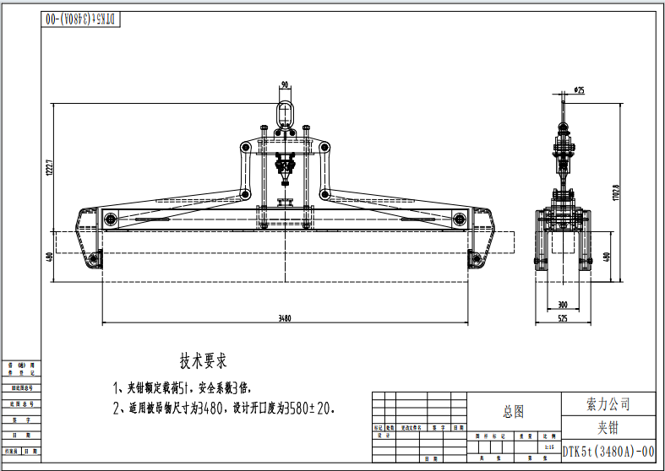
规格二：
